Dinamikus rendszerek valós idejű szimulációja FPGA áramkörön

Tartalomjegyzék:

1. Bevezető
   1. Szoftver alapu szimulációs problémák?
   2. Célok
2. Irodalmi áttekintés
   1. Autós játékok
3. A rendszer matematikai modellje
   1. Gumiabroncs modell
   2. Hosszanti csúszás
   3. Oldalirányú csúszás
   4. Kombinált csúszás
   5. Kerekek sebességei
   6. Sulyeloszlás
4. Megvalósítás
   1. UML
   2. Pszeudokód
   3. Kimeneti/Bemeneti interfész
   4. PC kommunikáció
   5. Szimuláció
   6. Grafikai megjelenítés
5. Hardware
   1. FPGA
   2. Tesztelés

# A rendszer matematikai modellje

Ahhoz hogy egy gépjármű mozgását szimulálni tudjuk, meg kell határoznunk a rá ható erőket. Ezt a folyamatot leegyszerüsíthetjük, hogyha külön tárgyaljuk az autó karosszériája mentén hosszanti irányban ható erőket, és a oldalirányú, vagy laterális erőket. A hosszanti erőkhöz tartoznak a hajtóerők, a légellenállás, a gördülési ellenállás, és a fékező erők. Ezek együttesei határozzák meg a jármű gyorsulását és lassulását. Az oldalirányú erők a kormányzott kerekek és a futófelület közötti súrlódás hatására keletkeznek, ezek lehetővé teszik a jármű kanyarodását.

## Gumiabroncs modell

A jármű kerekei és a különböző felületek közötti surlódási erőket a gumiabroncs tulajdonságai határozzák meg. Ezeknek az erőknek a tárgyalás elengedhetelen, és az alapját képezik a szimulációnak, hiszen ezek teszik lehetővé a jármű mozgását. Ezek az erők közvetítik a hajtóművek, a fékek és a kormányzás hatásait. Szimulációra alkalmas gumiabroncs modellek tervezése napjainkig aktív kutatási terulet.

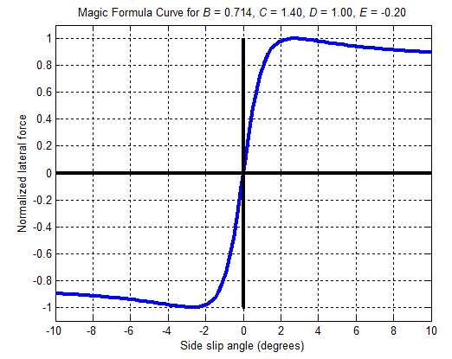

A Pacejka Magic Formula (továbbiakban MF) egy empirikus modell, melyet Hans Bastiaan Pacejka fejlesztett. Gyakran használják szimulációs alkalmazásokban egyszerüsége miatt. A modell különböző verziói olyan azonosságokból állnak, amelyeknek nincsen semmilyen fizikai alapja, viszont nagyon pontos megközelítést adnak számtalan különböző gumiabroncs fizikai felépítésének és müködési körülményeknek megfelelően a kontakt felületen keletkező kisérleti módszerekkel mért erőkre. A modell általános formája:



A B, C, D, E közelítő konstansok értékei a gumiabroncs szerkezeti felépítésétől és más anyagi paraméterek fuggvényében változnak. Az x bemenet egy csúszási parameter, mely a kontakt felület sebességétől függ. Az y kimenet a hosszanti, vagy oldalirányú erőt, valamint önbeálló nyomatékot képvisel, a görbe közelítésétől függően.

## Hosszanti csúszás

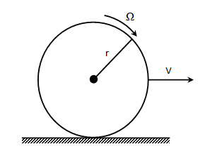

A gumiabroncsok szerkezeti és anyagi tulajdonságaik miatt csak akkor gördülnek szabadon, amikor nincsenek semmilyen erőátvitel hatása alatt. Ilyen helyzet felléphet amikor a jármű alacsony sebbességgel egyenes úton egyenletes mozgást végez. A két felület között nincs relatív sebesség. Ebben az esetben érvényesül a Vx = r * Ω összefüggés, ahol Vx a kerék haladási sebessége abban az irányban, amerre a kerék mutat, r a kerék sugara, Ω pedig a forgási sebessége.

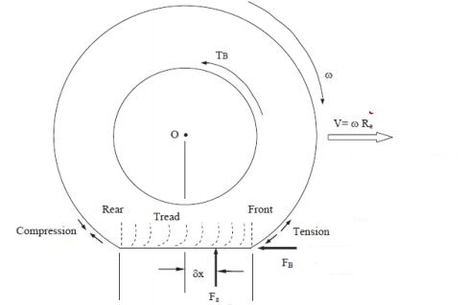

Gyorsulás hatására az abroncs kontakt felületének egy része összegyűrődik, amelyet egy megnyúlt szakasz követ. A gyűrt rész tapad, a futófelulet és a kontakt felület között statikus súrlódási erők lépnek fel. A kontakt felület megnyúlt része csúszik, amiközben a gumi visszanyeri eredeti állapitotát. Ezen a részen a kontakt pontok sebessége nagyobb mint más pontoknak a gumiabroncs kerületén amelyek nem érintkeznek a futófelülettel. A csúszás mértéket sokféleképpen ki lehet fejezni alkalmazástól függően. Egyes empirikus modellek akár több összefüggést is használnak a csúzás meghatározására vezetési körulményeknek. Legtöbbször a fékezés és a gyorsítás hatására keletkező csúszást különbözőképpen határozzák meg. Az MF modell a hosszanti csúszást ugyanúgy kezeli mindkét esetben, egy százalékos arányt határoz meg a kerék haladási sebessége és az abroncs csúszási sebessége között. Ezt a következő összefüggéssel lehet kifejezni:

$σ=\frac{ω⋅r-V_{x}}{\left|V_{x}\right|}$,

ahol σ a hosszanti csúszási arány, Vx az abroncs haladási sebessége abban az irányban amelyre a kerék mutat, ω a kerék forgási sebessége , r pedig a kerék sugara. Egy szabadon gördülő keréknek a csúszási aránya nulla, míg egy teljes erővel fékező keréknek, amelyik nem forog, annál a csúszási arány -1.

## Oldalirányú csúszás

Hasonlóan a hosszanti csúszáshoz, amikor a jármű kanyarodik, az abroncsok és a futófelület között nem csak statikus surlódási erők lépnek fel. Az abroncs szerkezete és rugalmassági miatt a kontakt felületen görbületek jönnek létre, így a kerekek sebességvektorának a felületre vetített iránya nem egyezik meg a mozgás irányával. A két irány közti eltérést a csúszási szög határozza meg

Könyvészet:

[1] Pacejka, H. B. *Tire and Vehicle Dynamics*, Butterworth-Heinemann, Oxford, 2002.

[2] Beckman, Brian. "The physics of racing." Burbank, CA 91503 (1991): 1991-2002.